Cartes d’événements
Intervention : Fiche 94a

Note : La probabilité qu’un événement se produise peut varier selon le lieu, les circonstances actuelles et les expériences des élèves. Ces cartes fournissent des exemples d’événements. Vous pouvez aussi créer des cartes reliées à des événements à votre école ou dans votre communauté, ou d’autres événements pertinents pour vos élèves.
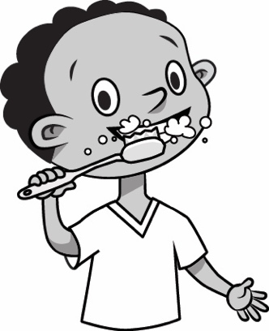  Brosser ses dents aujourd’hui | 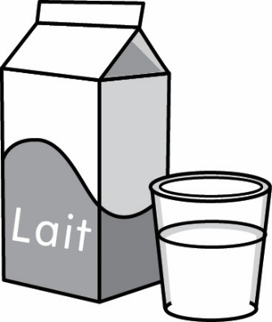  Boire du lait aujourd’hui
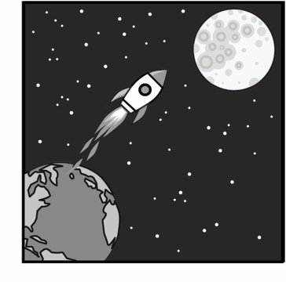  Aller à la lune en  fin de semaine | 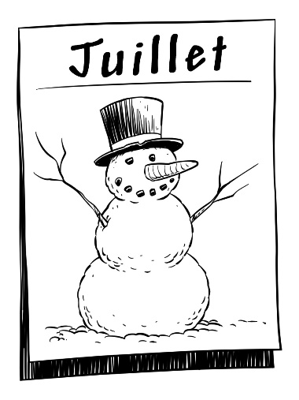
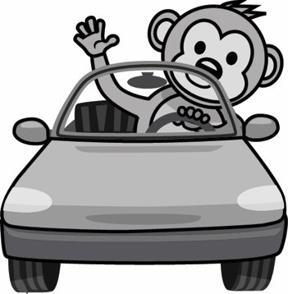  Voir un singe  conduire une auto | 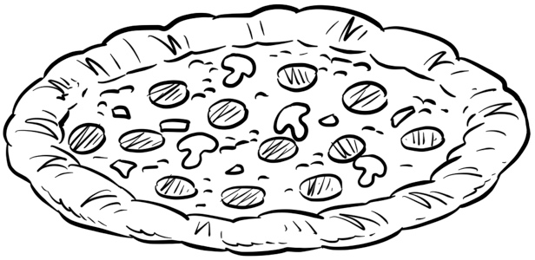  Manger de la pizza pour dîner
Cartes d’événements
Intervention : Fiche 94b

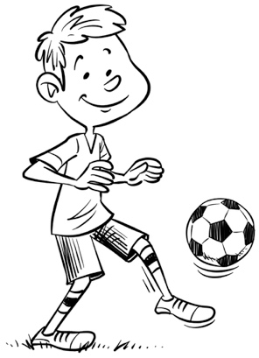  Jouer au soccer | 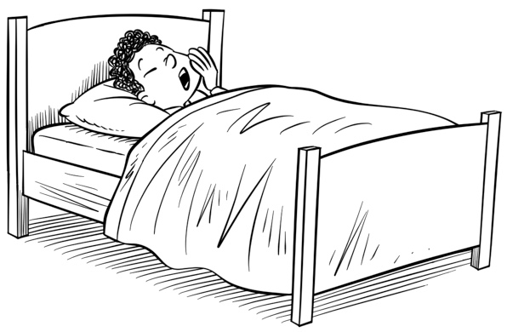  Aller se coucher ce soir
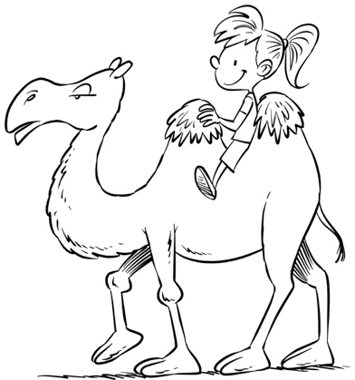  Faire un tour à chameau | 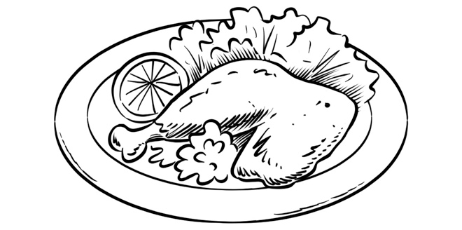  Manger du poulet  pour souper
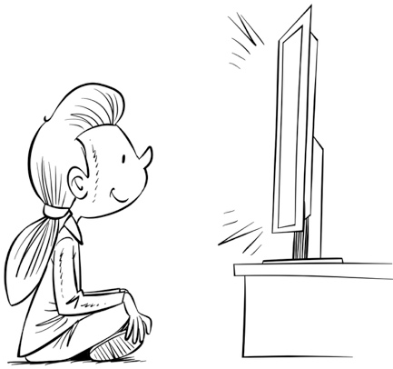  Regarder la télévision | 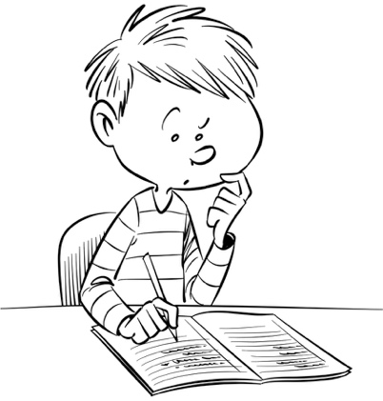  Faire ses devoirs

Cartes d’événements
Intervention : Fiche 94c

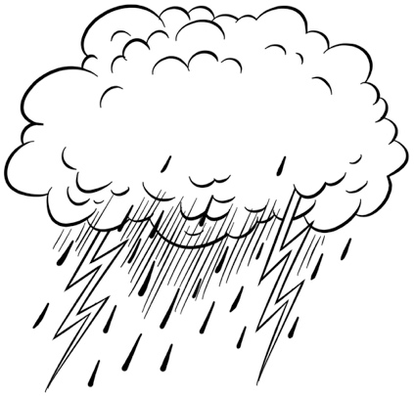  Plus tard aujourd’hui | 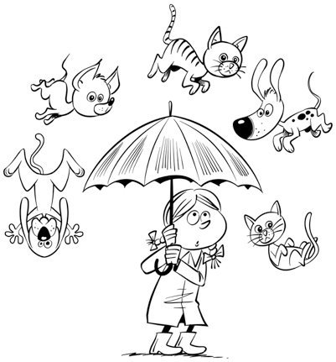  Pleuvoir des chiens et des chats
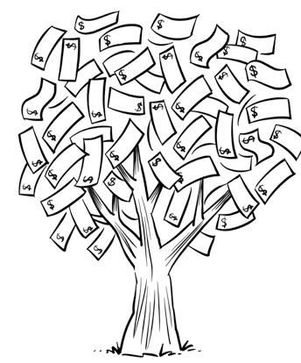  Voir un arbre à argent | 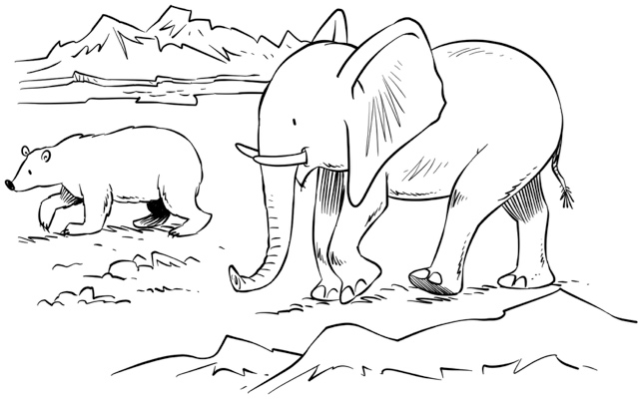  Un éléphant dans l’Arctique
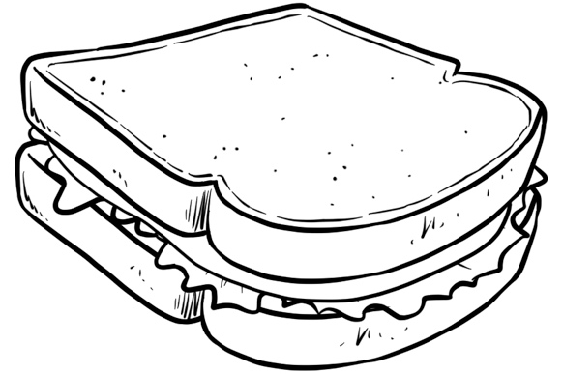  Dans mon dîner aujourd’hui | Plus tard aujourd’hui

